**Спецификация требований к игре «Виселица»**

1. **Введение**
   1. **Цель**

Документ необходим для спецификации пользовательских требований по просьбе заказчика. Все, что описано в данном документе отображает суть необходимых требований от заказчика, в том числе текстовые описания и UML –диаграммы.

* 1. **Описание проекта**

Суть игры заключается в том, что пользователь соревнуется с компьютером или реальным человеком-другим пользователем.  Игрокам загадывается слово, которое они должны угадать, используя буквы алфавита и возможность совершить ограниченное количество ошибок. В игре участвуют 2 игрока, и проходит она в несколько. Игрок, набравший наибольшее количество очков в нескольких раундах, выигрывает игру. Количество раундов зависит от сложности слов.

**2.Описание основных фигурирующих понятий:**

|  |  |
| --- | --- |
| Игрок | Пользователь, который зарегистрировался в системе. |
| Арбитр | Пользователь, имеющий доступ к системе. Может изменять, добавлять, удалять слова в игре и регулировать различные ситуации, которые происходят во время игр. |
| Компьютер | Искусственный интеллект. Выступает в качестве противника реального игрока. |

**2.2Основные задачи**

1. Игра с человеком.
2. Игра с компьютером.

**3. Варианты использования**

|  |  |
| --- | --- |
| Игрок | 1. Зарегистрироваться в игре.  2. Войти в игру.  3. Ввести новое слово.  4. Ввести ответ.  5. Взять подсказку.  6. Сыграть в игру с другом.  7. Сыграть в игру против компьютера. |
| Арбитр | 1.Посмотреть список жалоб.  2.Посмотреть список для добавления новых слов.  3.Составление, изменение, добавление слов.  4.Получить результат игры.  5.Отслеживание игры. . |
| Компьютер | 1.Загадать слово.  2.Ввести слово. |

**4. Функциональные требования**

1. Игра с другим игроком или компьютером

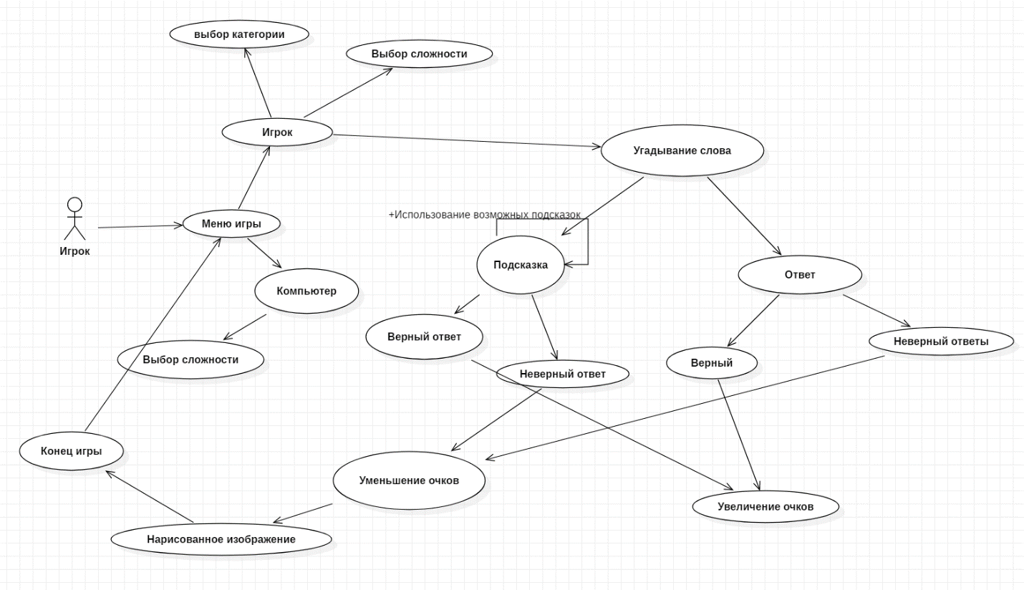

1. Администратор  
   За всем следит администратор игры, который работает со словарями и разрешает спорные ситуации.

**5. Нефункциональные требования**

1.Игра через сеть интернет с другими игроками

2.Удобный интерфейс

**6. Функциональные улучшения**

1.Добавление возможности выбора количества раундов.

2.Добавление изначальных баллов каждому игроку, а также предел баллов.